## eduUNaM Columnas quitadas

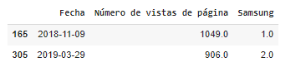

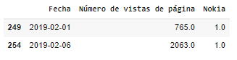

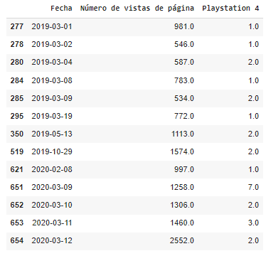

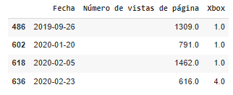

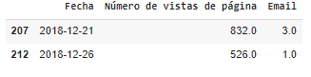

El proceso es calcular el promedio, y luego quitar esa columana

Mas sin embargo como tiene tan pocas vistas esas columnas considero que no afecta al los cálculos individual de promedio de cada fila y también son tan pocas columnas que tienen valores mayores a cero.

## Editorial Columnas quitadas

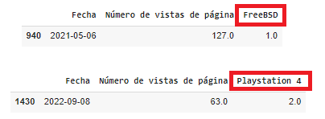

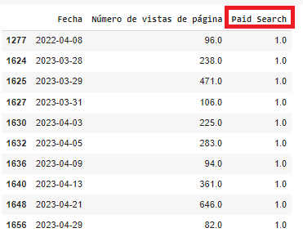

## Columnas de GA4 Tum Transmedia

['Fecha', 'Número de vistas de página', 'Usuarios nuevos', 'Usuarios',

'Número de sesiones por usuario', 'Sesiones', 'Argentina',

'Otros Paises', 'mobile', 'desktop', 'tablet', 'smart tv',

'Categoría de dispositivo promedio', 'Categoría de dispositivo std',

'Android', 'Windows', 'iOS', 'Macintosh', 'Linux', 'Tizen',

'Windows Phone', 'Playstation 4', 'Sistema operativo (not set)',

'Sistema operativo promedio', 'Sistema operativo std', 'Organic Search',

'Direct', 'Organic Social', 'Referral', 'Organic Video', 'Unassigned',

'Agrupación de canales predeterminada promedio',

'Agrupación de canales predeterminada std']

## Columnas de Tum Transmedia Universal Analytics

['Predictor Flag', 'Número de vistas de página', 'Usuarios nuevos',

'Usuarios', 'Número de sesiones por usuario', 'Sesiones', 'Argentina',

'Otros Paises', 'mobile', 'desktop', 'tablet',

'Categoría de dispositivo promedio', 'Categoría de dispositivo std',

'Windows', 'Android', 'Linux', 'Macintosh',

'Sistema operativo (not set)', 'iOS', 'Windows Phone', 'Chrome OS',

'Tizen', 'Sistema operativo promedio', 'Sistema operativo std',

'Organic Search', 'Social', 'Direct', 'Referral',

'Agrupación de canales predeterminada promedio',

'Agrupación de canales predeterminada std', 'mes', 'correlacion anual',

'correlacion Trimestral']

## Salida antes de KNN

'Fecha', 'Número de vistas de página', 'Usuarios nuevos', 'Usuarios',

'Número de sesiones por usuario', 'Sesiones', 'Argentina',

'Otros Paises', 'mobile', 'desktop', 'tablet', 'smart tv',

'Categoría de dispositivo promedio', 'Categoría de dispositivo std',

'Android', 'Windows', 'iOS', 'Macintosh', 'Linux', 'Tizen',

'Windows Phone', 'Playstation 4', 'Sistema operativo (not set)',

'Sistema operativo promedio', 'Sistema operativo std', 'Organic Search',

'Direct', 'Social', 'Referral', 'Organic Video', 'Unassigned',

'Agrupación de canales predeterminada promedio',

'Agrupación de canales predeterminada std'

## Tum Transmedia Columnas quitadas

22

|  | **Fecha** | **Número de vistas de página** | **Organic Video** |
| --- | --- | --- | --- |
| **2** | 2022-06-16 | 46.0 | 2.0 |
| **9** | 2022-06-23 | 53.0 | 1.0 |
| **23** | 2022-07-07 | 107.0 | 1.0 |
| **117** | 2022-10-13 | 34.0 | 2.0 |
| **180** | 2022-12-15 | 12.0 | 1.0 |
| **216** | 2023-01-21 | 6.0 | 1.0 |
| **255** | 2023-03-01 | 43.0 | 1.0 |
| **257** | 2023-03-03 | 39.0 | 1.0 |
| **312** | 2023-04-27 | 89.0 | 1.0 |
| **340** | 2023-05-25 | 40.0 | 2.0 |
| **348** | 2023-06-04 | 57.0 | 1.0 |
| **351** | 2023-06-07 | 47.0 | 2.0 |
| **387** | 2023-07-17 | 22.0 | 5.0 |
| **401** | 2023-07-31 | 70.0 | 4.0 |
| **409** | 2023-08-08 | 42.0 | 1.0 |
| **429** | 2023-08-28 | 47.0 | 12.0 |
| **431** | 2023-08-30 | 25.0 | 5.0 |
| **472** | 2023-10-10 | 182.0 | 3.0 |
| **474** | 2023-10-12 | 87.0 | 1.0 |
| **480** | 2023-10-18 | 62.0 | 1.0 |
| **484** | 2023-10-22 | 34.0 | 2.0 |
| **509** | 2023-11-16 | 50.0 | 2.0 |

Otra

26

|  | **Fecha** | **Número de vistas de página** | **Unassigned** |
| --- | --- | --- | --- |
| **16** | 2022-06-30 | 91.0 | 1.0 |
| **49** | 2022-08-02 | 37.0 | 1.0 |
| **108** | 2022-09-30 | 40.0 | 3.0 |
| **326** | 2023-05-11 | 85.0 | 1.0 |
| **331** | 2023-05-16 | 105.0 | 1.0 |
| **338** | 2023-05-23 | 78.0 | 1.0 |
| **342** | 2023-05-29 | 50.0 | 1.0 |
| **349** | 2023-06-05 | 50.0 | 1.0 |
| **352** | 2023-06-08 | 75.0 | 4.0 |
| **356** | 2023-06-12 | 44.0 | 2.0 |
| **363** | 2023-06-23 | 124.0 | 1.0 |
| **365** | 2023-06-25 | 24.0 | 2.0 |
| **369** | 2023-06-29 | 52.0 | 3.0 |
| **375** | 2023-07-05 | 53.0 | 5.0 |
| **397** | 2023-07-27 | 63.0 | 1.0 |
| **415** | 2023-08-14 | 61.0 | 2.0 |
| **433** | 2023-09-01 | 61.0 | 1.0 |
| **439** | 2023-09-07 | 97.0 | 1.0 |
| **455** | 2023-09-23 | 30.0 | 1.0 |
| **459** | 2023-09-27 | 55.0 | 2.0 |
| **467** | 2023-10-05 | 60.0 | 1.0 |
| **473** | 2023-10-11 | 79.0 | 1.0 |
| **487** | 2023-10-25 | 90.0 | 1.0 |
| **507** | 2023-11-14 | 57.0 | 1.0 |
| **513** | 2023-11-20 | 19.0 | 1.0 |
| **530** | 2023-12-07 | 24.0 | 1.0 |

Otro

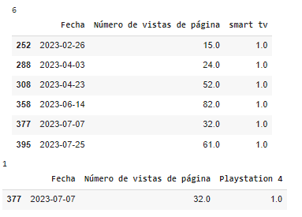

## Salida después del KNN

distances.mean

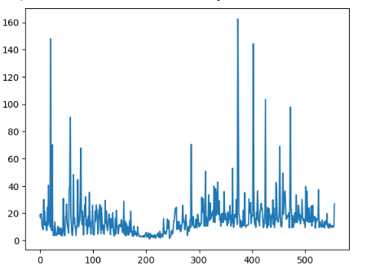

Filtrado a 90

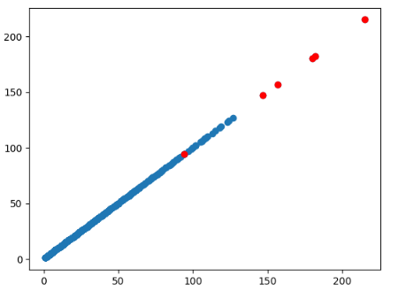

Imagen de vistas x vistas

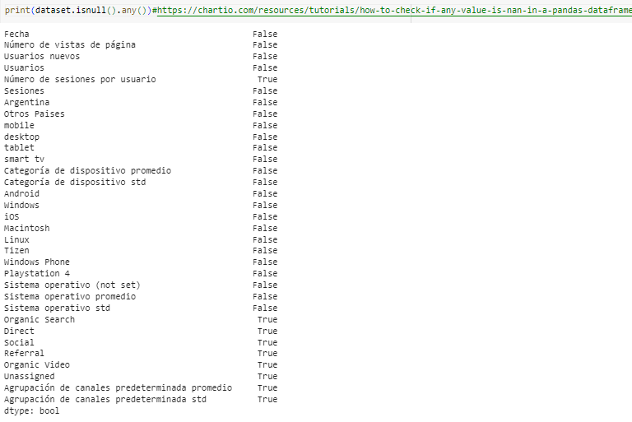

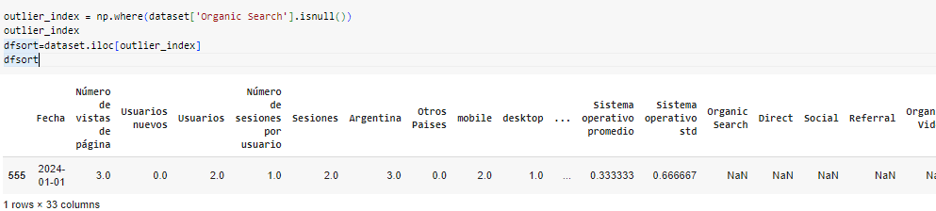Tambien directo, social,referral, Organic Video, Unassigned, Agrupación de canales predeterminada promedio, Agrupación de canales predeterminada std

Todas esas columnas también están nan en la misma fila

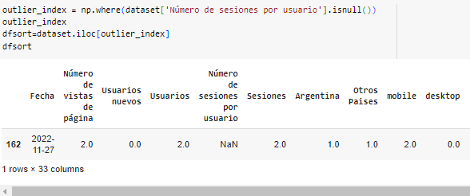

Numero de sesiones por usuario es la única que tiene un nan en otro dia